Perancangan Sistem Autentikasi Pengguna dan Monitoring Kelistrikan CNC Router G-Weike WK1212 Berbasis Internet of Thing (IOT)

Herwin Suprijono¹⁾, Helmi Rahadian²⁾, dan Nur Islahudin³⁾
^{1, 2)}T.Elektro Universitas Dian Nuswantoro
³⁾T.Industri Universitas Dian Nuswantoro

e-mail: herwin.suprijono@dsn.dinus.ac.id ¹⁾, helmirahardian@dsn.dinus.ac.id²⁾, nur.islahudin@dsn.dinus.ac.id³⁾

ABSTRACT
IoT technology is able to manage devices to collect and exchange data over the internet network. IoT is one of the keys to implementing Industry 4.0 in various sectors such as manufacturing, transportation and even education. IoT can be utilized for laboratory device management. The Production Systems Laboratory, Faculty of Engineering, Dian Nuswantoro University has CNC-based machines such as a CNC router machine with the G-Eike brand type WK1212. Through the implementation of IoT, user data, operational time, and electricity such as voltage and current while the CNC machine is operating can be sent and stored on a database server. Furthermore, analysis of the data is carried out for various purposes such as predicting machine maintenance schedules. The results of the research that has been carried out regarding the design of user authentication systems and electrical monitoring of the CNC machine have been tested with good results in extracting the required data via IoT to then be used in predicting machine maintenance. It is known from the test results that the user (student) authentication system can be carried out by inputting a username and password based on student data registered by the laboratory assistant. Electrical data (voltage, current, power, energy, frequency and power factor) is successfully sent from the control panel periodically every 10 seconds to the broker. The broker managed to save the data received into the MySQL database.
Keywords Internet of Thing, CNC Router, G-Weike WK1212, Autentikasi, Monitoring.

ABSTRAK
Teknologi IoT mampu mengelola perangkat untuk mengumpulkan serta bertukar data melalui jaringan internet. IoT menjadi salah satu kunci dalam penerapan industri 4.0 di berbagai sektor seperti manufaktur, transportasi dan bahkan pendidikan. IoT dapat dimanfaatkan untuk manajemen perangkat laboratorium. Laboratorium Sistem Produksi Fakultas Teknik Universitas Dian Nuswantoro memiliki mesin-mesin berbasis CNC seperti mesin CNC router dengan Merk G-Eike tipe WK1212. Melalui penerapan IoT maka data pengguna, waktu operasional, dan kelistrikan seperti tegangan dan arus selama mesin CNC beroperasi dapat dikirim dan disimpan pada server basis data. Selanjutnya, analisis terhadap data tersebut dilakukan untuk berbagai keperluan seperti memprediksikan jadwal pemeliharaan mesin. Hasil dari penelitian yang telah dilakukan terkait perancangan sistem autentikasi pengguna dan monitoring kelistrikan mesin CNC tersebut telah diuji dengan hasil yang baik dalam menarik data-data yang dibutuhkan melalui IoT untuk kemudian dapat dimanfaatkan dalam prediksi pemeliharaan mesin. Diketahui dari hasil uji tersebut sistem autentikasi pengguna (mahasiswa) mampu dilakukan melalui input username dan password berdasarkan data mahasiswa yang didaftarkan oleh asisten laboratorium. Data kelistrikan (tegangan, arus, power, energi, frekuensi dan power factor) berhasil dikirim dari control panel secara periodik tiap 10 detik ke broker. Broker berhasil menyimpan data yang diterima ke dalam database MySQL.

Kata Kunci: Internet of Thing, CNC Router, G-Weike WK1212, Autentikasi, Monitoring

Pendahuluan
Industri 4.0 menggambarkan tren saat ini yang memiliki karakteristik berupa digitalisasi dan otomasi pada proses manufaktur. Implementasinya terwujud dalam proses yang bergantung pada mesin dengan konfigurasi otomatis, mampu melakukan diagnostik mandiri dan didukung oleh interkoneksi antar mesin dan komponen [1]. Internet of Things (IoT) bisa dimaknai sebagai jaringan yang tersedia dimana-mana bersifat global dan membantu mengintegrasikan perangkat fisik. Berbagai macam perangkat yang dibekali sensor, mengambil data dari lingkungan, saling terhubung dengan perangkat lain ke jaringan komunikasi publik [2]. IoT masuk ke dalam proses manufaktur dan menjadi salah satu basis teknologi industri 4.0. IoT menjadi infratruktur bagi intrumen, mesin, modul produksi dan produk merupakan bagian Cyber Physical System (CPS) untuk saling bertukar informasi, melakukan tindakan dan pengendalian satu sama lain secara independen [3].
Tuntutan sumber daya lulusan yang berkompeten dan berdaya saing di era revolusi industri 4.0 menjadikan banyak institusi pendidikan menyesuaikan kurikulum yang selaras dengan konsep industri 4.0. Adaptasi konsep industri 4.0 dan teknologi IoT di dunia pendidikan terlihat pada pengembangan Smart Laboratory di berbagai institusi pendidikan. Pendekatan pengembangan Smart Laboratory diantaranya [4]: lab IoT umumnya tidak dibangun terpisah melainkan menyatu dengan lab lain seperti lab instrumentasi, lab komputer dan lainnya guna meminimalkan biaya dengan memanfaatkan perangkat yang telah tersedia; menggunakan material Open Source; dan menyusun eksperimen atau project tambahan yang berbasis IoT sederhana. Eksperimen IoT sederhana seperti: pemantauan data jarak jauh, pengendalian perangkat jarak jauh serta membangun sebuah web server untuk penerimaan data, pemrosesan dan pengendalian.
Beberapa penelitian mengenai Smart Laboratory diantaranya: pengembangan aplikasi motor induksi 3-fasa untuk operasi star-delta dan forward-reverse menggunakan Node-Red, protokol MQTT dan perangkat lunak MQTT Dash serta Adafruit IO [5]. Pengguna dapat mengendalikan motor melalui tombol virtual pada aplikasi sekaligus melakukan monitoring status motor. Pada penelitian lain, sebuah remote laboratory berbasis IoT untuk pengendali dan pemantauan berbagai parameter dalam otomasi industri seperti: proximity sensor test, pemilahan obyek metal dan non-metal [6]. Penelitian menunjukkan hasil yang memuaskan dan mampu mendorong pengembangan sistem otomasi yang lebih inovatif. Dalam beberapa penelitian, teknologi IoT juga dapat dimanfaatkan untuk mengurangi penggunaan energi listrik di lab. Hal ini dibuktikan oleh penelitian [7], sistem pengendali dan pemantauan peralatan lab yang dibuat mampu mencatat penghematan sebesar 30% dalam kurun waktu satu tahun. Penelitian lain yang dilakukan oleh [8] menghasilkan sebuah sistem bernama SmartLab yang digunakan untuk mengurangi biaya energi. Sistem berupa aplikasi monitoring kondisi lab digunakan untuk mendeteksi komputer yang berada dalam kondisi idle kemudian mematikan komputer tersebut untuk mengurangi pemakaian daya listrik dan emisi karbon.
Di sisi lain, manajemen atau pengelolaan peralatan lab juga menjadi banyak tema yang diangkat dalam banyak penelitian. Hasil studi yang ditunjukkan oleh [9] menunjukkan permasalahan yang ada dalam pengelolaan peralatan lab yaitu: lab masih banyak menerapkan pengelolaan secara tradisional dengan tidak adanya pencatatan terhadap penggunaan peralatan lab. Hal tersebut menyebabkan resiko kerusakan atau hilangnya alat meningkat. Dalam studi yang sama, masalah tersebut diselesaikan dengan membangun sistem autentikasi penggunaan peralatan lab. Autentikasi dan otorisasi dilakukan dengan membaca identitas mahasiswa melalui kartu mahasiswa berbasis RFID. Selama penggunaan alat, kondisi alat lab dicatat oleh sistem. Sistem juga dapat memantau dan melacak posisi alat di lab dengan membaca sinyal dari ZigBee yang tertanam di setiap alat. Sistem serupa dibangun oleh [10] yang memberikan ijin penggunaan alat berdasarkan identitas yang dibaca dari kartu mahasiswa berbasis RFID. Identitas mahasiswa dicocokkan dengan jadwal praktikum yang tercatat pada basis data. Mahasiswa hanya dapat menggunakan alat lab sesuai dengan jadwal yang telah ditentukan. Penelitian lain oleh [11] menghasilkan perangkat lunak Digital Laboratory Information System (DLIS) yang menyajikan informasi kepada pengguna mengenai detil informasi kondisi, ketersediaan dan status seperti: jumlah, kondisi baik, kondisi rusak, dan kesiapan peralatan. Pengguna juga dapat melihat history penggunaan dan foto alat lab. DLIS berjalan di atas komputer server yang berada di lab dan dapat diakses oleh pengguna dimanapun dan kapanpun dari luar lab.
Laboratorium Sistem Produksi (Lab. Sispro) merupakan salah satu laboratorium yang berada di Fakultas Teknik Universitas Dian Nuswantoro Semarang. Lab. Sispro merupakan miniatur dari proses manufaktur yang terjadi di industri atau pabrik. Banyak perangkat produksi yang dijalankan di laboratorium ini salah satunya adalah mesin CNC Router. Mesin CNC Router tersebut ber-merk G-Weike dengan tipe WK1212 seperti pada Gambar 1. Mesin ini memiliki fungsi utama sebagai alat memotong (cutting), alat ukir (engraving), dan membuat tanda (marking). Selama ini, tidak ada manajemen penggunaan mesin CNC di Lab. Sispro padahal mesin CNC memerlukan tenaga operasional yang terampil dan mengerti aspek keamanannya. Selain itu selama beroperasi mesin CNC membutuhkan daya listrik yang besar. Diperlukan sebuah sistem guna meng-autentikasi pengguna dan memonitor daya mesin CNC tersebut sehingga diperoleh kinerja mesin yang efisien. Sehingga hal tersebut menjadi latar belakang dari perancangan sistem autentikasi pengguna dan monitoring kelistrikan CNC G-Weike WK1212 dengan memanfaatkan konsep industri 4.0 khususnya pada teknologi pendukungnya yaitu Internet of Things (IoT).
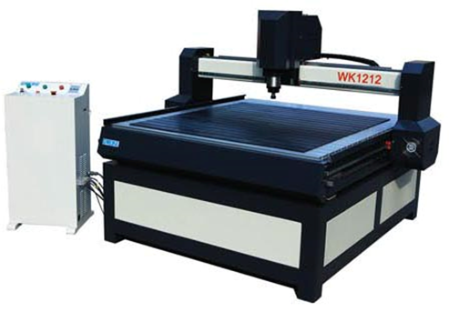
Gambar 1 CNC Router G-Weike WK1212

Penerapan infrastruktur IoT yang dibangun atas jaringan internet dan perangkat embedded system membuat sistem autentikasi pengguna dan monitoring kelistrikan CNC dapat dioperasikan dan dipantau secara remote (jarak jauh). Data berupa identitas pengguna dan durasi penggunaan, data kelistrikan meliputi: tegangan, arus, daya, frekuensi dan power factor selama mesin CNC digunakan akan tercatat pada sistem. Interaksi antar pihak yang berkepentingan terhadap mesin CNC, seperti pengguna (mahasiswa), asisten dan kepala laboratorium menjadi lebih efektif dan fleksibel. Selain itu, data kelistrikan dapat dimanfaatkan untuk proteksi mesin CNC. Apabila terbaca nilai kelistrikan seperti tegangan atau arus yang tidak normal maka sistem akan secara otomatis memutus sumber daya mesin CNC. Data turunan lain yang bisa diperoleh adalah biaya listrik yang dihabiskan selama mesin beroperasi. Lebih lanjut, data-data tersebut dapat menjadi menjadi pertimbangan dalam pengambilan keputusan seperti penjadwalan pemeliharaan.

Metode Penelitian
Penelitian ini dilakukan dengan tujuan membuat sebuah sistem autentikasi pengguna dan monitoring kelistrikan mesin CNC yang mampu:
- Memasukkan dan menyimpan data pengguna mesin CNC.
- Melakukan autentikasi pengguna melalui username dan password.
- Memutus dan menyambungkan sumber daya listrik PLN ke mesin CNC.
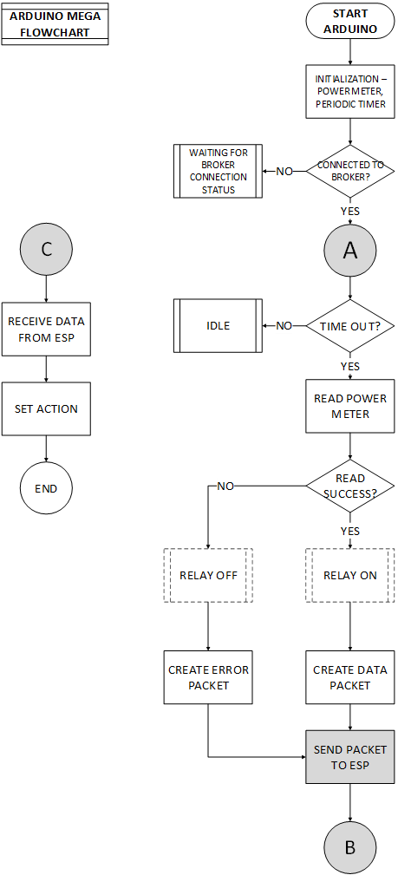
- Membaca data kelistrikan mesin CNC.
- Mengirim dan menyimpan data pengguna dan data kelistrikan mesin CNC ke server basis data melalui jaringan Wi-Fi.
- Menampilkan data, status dan kondisi mesin CNC melalui antarmuka berbasis web.

Penelitian ini dilakukan dengan tahapan pelaksanaan berikut:
a. Perangkat Keras
Sistem autentikasi pengguna dan monitoring kelistrikan CNC dirancang mengikuti diagram yang ditunjukkan oleh Gambar 2.

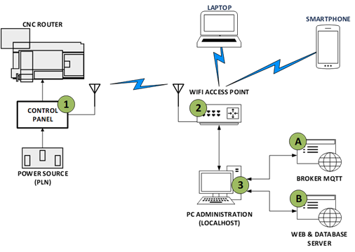
Gambar 2. Rancangan System

Seperti yang dapat ditunjukkan oleh Gambar 2, perangkat keras sistem terbagi atas:
- Control panel, yang mengatur aliran sumber daya listrik dari PLN ke mesin CNC router G-Weike WK1212.
- Wireless Access Point yang menghubungkan komunikasi antara control panel, PC Administration dan perangkat user (laptop atau smartphone).
- PC Administration, yang menjalankan broker MQTT, web server dan database server.
Gambar 3. Diagram alir Program Microcontroller Mega 250

b. Perangkat Lunak
Perangkat lunak pada sistem autentikasi pengguna dan monitoring kelistrikan mesin CNC terbagi atas:
1. Program Microcontroller Mega2560 dengan modul Arduino, controller utama berada di dalam control panel.
2. Program ESP8266, sebagai penyedia komunikasi wireless yang berada di dalam control panel.
3. Program broker MQTT, berjalan di PC administrator.
4. Program atau aplikasi web dan database berbasis PHP dan MySQL, keduanya juga berjalan di PC administrator.

Masing-masing program dijelaskan sebagai berikut:
i. Program microcontroller Mega2560
Program pada microcontroller Mega2560 ini dibuat dengan tujuan utama untuk membaca data power meter. Program juga mengatur komunikasi dengan chip ESP8266 guna pertukaran data diantara keduanya. Aliran proses yang terjadi pada microcontroller Mega2560 ditunjukkan oleh diagram alir pada Gambar 3.
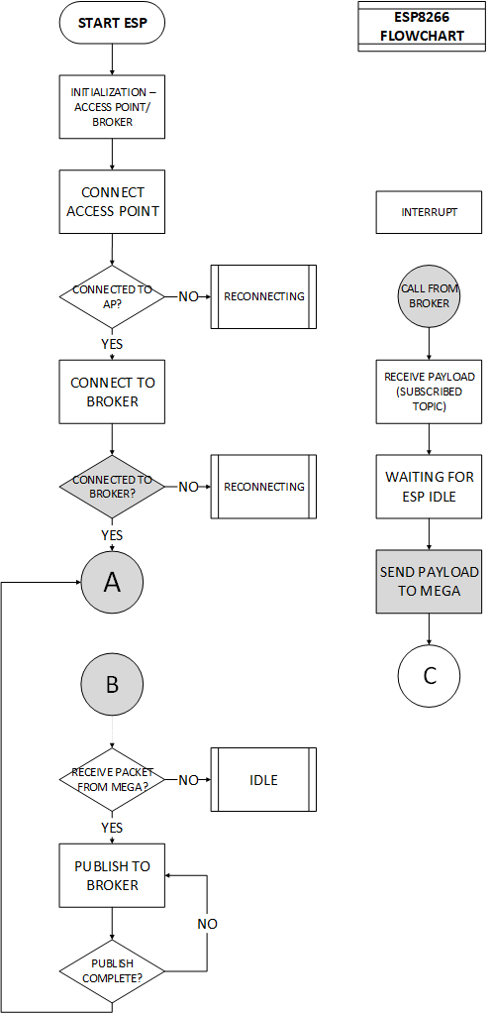
Sesuai dengan diagram alir Gambar 3, Microcontroller Mega2560 status koneksi dengan broker MQTT yang dikirim oleh ESP8266 (A) setelah melakukan inisialisasi. Jika ESP8266 sudah terhubung dengan broker, maka Microcontroller Mega2560 memulai timer dan menunggu adanya kiriman data dari ESP8266 (C) melalui fungsi serial.event3. Data ini sebenarnya adalah perintah pengguna untuk mengaktifkan atau menon-aktifkan relay. Setelah time out, Microcontroller Mega2560 memulai mengakses power meter. Berdasarkan kondisi relai dan kontaktor, maka kemungkinan paket yang dikirim ke ESP8266 (B)

Gambar 4. Diagram Alir ESP8266

berupa:
• Paket error, jika relai OFF bagaimanapun kondisi kontaktor.
• Paket data = 0, jika relai ON namun kontaktor OFF.
• Paket data = nilai real-time, jika relai dan kontaktor ON.

Gambar 4
ii. Program ESP8266
Chip ESP8266 berfungsi untuk membangun komunikasi dengan broker MQTT melalui jaringan WiFi. Alur program pada ESP8266 ditunjukkan oleh diagram alir pada Gambar 4. Aliran program dimulai dari inisialisasi kemudian dilanjutkan membangun koneksi ke access point yang telah ditentukan. Setelah terkoneksi dengan selanjutnya proses untuk membangun koneksi ke broker MQTT. Setelah berhasil terkoneksi ke broker, ESP8266 akan menunggu paket dari microntroller (proses B). Jika paket sudah diterima maka akan segera di-publish ke broker dan selanjutnya akan kembali menunggu paket dari Microcontroller Mega2560. ESP8266 juga bertugas untuk menerima payload dari broker. Payload yang diterima akan dikirim ke Microcontroller Mega2560 saat ESP8266 sedang tidak melakukan publish ke broker. Isi dari payload ini adalah perintah dari pengguna yang dikirim melalui topic yang di-subscribe oleh ESP8266. Perintah ini untuk mengaktifkan atau menon-aktifkan relai.

iii. Aplikasi Web dan Database
Aplikasi web terdiri dari dua bagian: panel dashboard dan database. Dashboard merupakan halaman web yang berfungsi untuk mengatur tampilan dan fungsi aplikasi web sesuai dengan tipe pengguna. Dashboard ini dibangun menggunakan framework CodeIgniter berbasis bahasa pemrograman PHP. Dashboard menjadi antar muka bagi pengguna untuk mengakses data kelistrikan sekaligus mengoperasikan mesin CNC. Pembuatan dan pengembangan dashboard memanfaatkan pustaka (library) PHP untuk membangun komunikasi dengan broker dan server database. Dashboard bertindak sebagai broker client yang akan menerima data dari broker, menampilkannya ke halaman web dan menyimpan data tersebut ke database.
Akses ke dashboard memerlukan tahapan registrasi dan login. Registrasi atau pendaftaran pengguna dilakukan oleh asisten praktikum (atau asisten lab) yang mempunyai peran sebagai administrator dalam sistem. Asisten mengunduh daftar mahasiswa yang pada semester berjalan mengambil mata kuliah yang menggunakan CNC sebagai alat praktik. Daftar ini diperoleh dari Siadin berupa file excel. Melalui menu khusus pada dashboard file akan diunggah ke dalam sistem. Nama-nama dalam daftar tersebut kemudian dibuatkan akun dengan username berupa NIM dan password default: praktik CNC. Password ini bisa diubah oleh mahasiswa bersangkutan ketika login ke dalam sistem.
Sistem hanya memiliki dua jenis pengguna yakni: mahasiswa dan asisten lab. Mahasiswa memiliki hak akses terbatas hanya dapat mengaktifkan dan menon-aktifkan panel serta melihat data kelistrikan CNC. Sementara asisten lab memiliki hak akses lebih banyak seperti administrator pada kebanyakan sistem lain. Asisten lab selain dapat melakukan apa yang dilakukan mahasiswa juga dapat menentukan set-point parameter tegangan dan arus yang memicu alarm kondisi bahaya. Asisten lab juga dapat melakukan pendaftaran dan menghapus mahasiswa yang berhak menggunakan CNC serta menghapus data kelistrikan CNC.

Hasil dan Analisis
Hasil dari perancangan dan pengujian dari perangkat keras maupun perangkat lunak dalam pengembangan sistem autentikasi dan monitoring mesin CNC Router G-Weike WK 1212 adalah sebagai berikut.

3.1. Hasil Perancangan Perangkat Keras
Seperti telah dijelaskan pada bagian metode penelitian, perangkat keras pada sistem autentikasi pengguna dan monitoring kelistrikan CNC ini terdiri dari tiga bagian, yaitu: control panel, wireless access point dan PC administration. Hasil rancangan perangkat keras dijelaskan sebagai berikut:
a. Control Panel
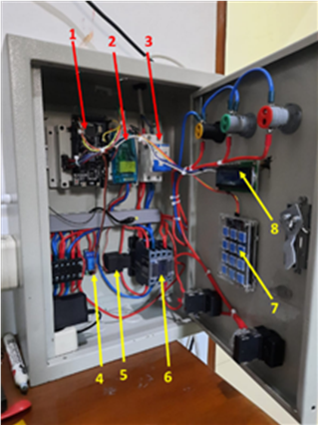
Komponen yang menyusun control panel dirangkai dan ditempatkan dalam sebuah boks panel terbuat dari metal berukuran (p x l x t) = 30 x 15 x 40 cm3 seperti ditunjukkan oleh Gambar 5.

Gambar 5. Tata Letak Komponen Control Panel

Terlihat pada Gambar 8, komponen yang membentuk control panel adalah:
- Board Arduino Microcontroller Mega 2560 dengan embedded ESP8266
- Power meter Peacefair PZEM-004T-100A v3
- MCB
- Relai
- External split current Transformer (bagian power meter untuk membaca arus)
- Kontaktor
- Keypad, untuk keperluan debugging dan troubleshooting
- LCD dot matrix, untuk keperluan debugging dan troubleshooting

b. Wireless Access Point
Wireless access point menggunakan perangkat router Huawei B525. Tidak banyak hal yang dilakukan pada perangkat ini selain mengatur konfigurasi pengalamatan IP sehingga PC Administration selalu memperoleh alamat IP yang sama dengan alamat IP yang tertulis di program Microcontroller mega dan ESP8266. Hal ini bisa diperoleh dengan melakukan pengaturan DHCP server pada beberapa parameter penting seperti ditunjukkan Tabel 1.
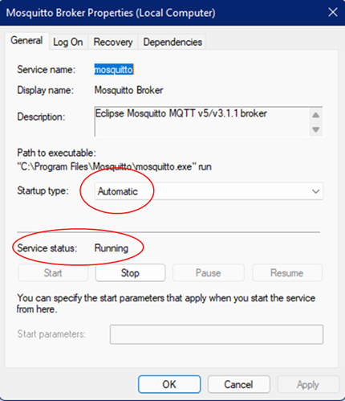
Tabel 1. Pengaturan Wireless Access Point
No | Parameter | Pengaturan | Keterangan
 | Alamat IP | 192.168.8.1 | Alamat IP router
 | DHCP | Enable | DHCP diaktifkan
 | Jangkauan IP | 2 hingga 100 | Alamat IP yang diberikan ke perangkat mulai 192.168.8.2 hingga 192.168.8.100
 | Subnet mask | 255.255.255.0
 | Gateway | 192.168.8.1
 | IP and MAC association | IP: 192.168.8.2  MAC PC: D4-3B-04-6C-5E-76 | DHCP memberikan alamat IP tertentu pada komputer dengan MAC address yang dipilih

Pengaturan 6 merupakan pengaturan paling penting karena menentukan keberhasilan komunikasi antara control panel dan broker MQTT, web server dan database server. Program pada ESP8266 pada Gambar 4.

// WiFi
const char *ssid = "<SSID>";
const char *password = "<password>";

// MQTT Broker
const char *mqtt_broker = "192.168.8.2";
const char *mqtt_username = "";
const char *mqtt_password = "";
const int mqtt_port = 1883;
Gambar 6. Syntax Program ESP8266

Menggunakan syntax tersebut dapat membuka akses komunikasi dengan broker MQTT yang beralamatkan 192.168.8.2. Jika PC administration yang menjalankan MQTT broker tidak diberi alamat IP statis maka suatu saat alamat IP-nya berubah dan program ESP gagal berkomunikasi dengan broker MQTT. Pengaturan IP and MAC Association (pengaturan 6) akan selalu memberikan alamat IP 192.168.8.2 kepada komputer yang memiliki MAC address D4-3B-04-6C-5E-76 yakni PC Administration.

c. PC Administration
Dari sisi perangkat keras, PC administration berupa PC atau laptop berbasi Windows 10. PC tersambung ke perangkat wireless access point melalui kabel ethernet atau melalui Wi-Fi tergantung dari tata letak masing-masing perangkat di laboratorium. PC ini menjalankan layanan:
- Broker MQTT dari Mosquitto
- Web server Apache (XAMPP)
- Database server MySQL (XAMPP)
PC administration dan layanan tersebut harus selalu dinyalakan selama kegiatan praktikum masih membutuhkan mesin CNC. Menjalankan layanan Mosquitto broker secara otomatis ketika komputer dinyalakan membutuhkan pengaturan di bagian Service Windows. Startup type perlu diatur ke mode Automatic dan Service status Running, seperti terlihat pada Gambar 7. Sedangkan menjalankan web dan database server secara otomatis saat komputer dinyalakan bisa dilakukan melalui jendela pengaturan XAMPP dengan mencentang Service pada Apache dan MySQL, seperti ditunjukkan oleh Gambar 8.
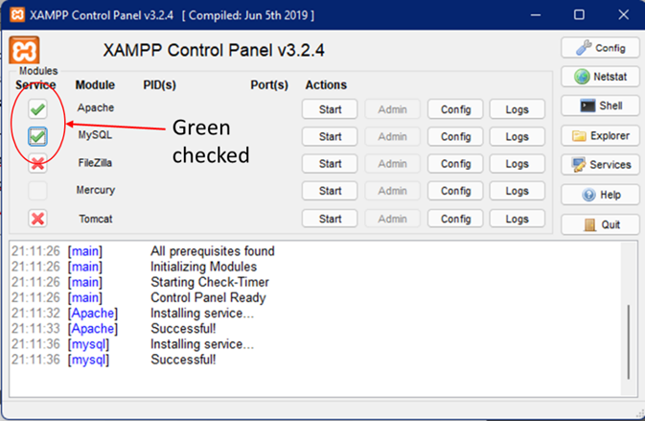
Gambar 7. Pengaturan Mosquitto Broker Berjalan Otomatis
Gambar 8. Pengaturan Web dan Database Server Berjalan Otomatis

Hasil perancangan perangkat lunak meliputi:
a. Program Microcontroller Mega 2560 dan ESP8266
Program Microcontroller Mega 2560 bertugas untuk mengendalikan relai dan membaca data kelistrikan mesin CNC. Program Microcontroller Mega 2560 bekerja sama dengan program ESP8266 untuk mentransfer data dari control panel ke mosquito broker dan menerima perintah untuk mengaktifkan atau menon-aktifkan relai dari web. Relai yang aktif menandakan pengguna hanya perlu menekan tombol di boks panel untuk mengalirkan daya dari PLN ke mesin CNC. Program Microcontroller Mega 2560 membaca data kelistrikan setiap 10 detik sekali.

b. Mosquitto MQTT Broker
Broker MQTT dari Mosquitto merupakan salah satu aplikasi broker opensource yang mudah digunakan. Broker ini utamanya berfungsi untuk menyediakan dua layanan kepada control panel:
Broker menampung data yang di-publish oleh control panel. Data yang di-publish adalah data hasil pembacaan power meter. Sebelum ESP8266 mem-publish data tersebut terlebih dahulu ditentukan parameter: alamat IP broker, kredensial yang dibutuhkan dan topik yang akan di-publish. Gambar 9 merupakan syntax penentuan parameter tersebut diproses pada potongan program ESP8266.
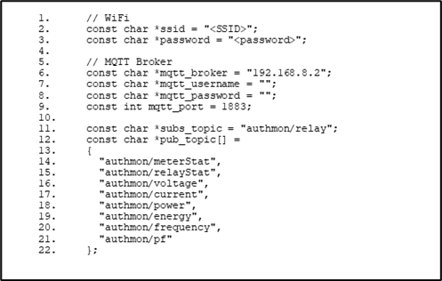
Gambar 9 Syntax Program Penentuan Parameter ESP8266
Control panel akan mengirimkan delapan data yang telah ditentukan melalui program baris 14 hingga 21 ke broker secara periodik 10 detik, yaitu:
• Baris 14: status power meter
• Baris 15: status relai
• Baris 16: tegangan AC PLN
• Baris 17: arus AC PLN
• Baris 18: daya real time
• Baris 19: daya reaktif
• Baris 20: frekuensi tegangan AC
• Baris 21: power factor
Broker mengirim data kepada klien yang men-subscribe topik yang memuat data tersebut. Pada baris 11, ESP8266 men-subscribe topik “authmon/relay”. Topik ini sendiri adalah data atau lebih tepatnya perintah aktivasi atau non-aktivasi relai yang dikirim oleh pengguna melalui web. Jika ESP8266 menerima data “1” maka relai akan diaktifkan (close) dan sebaliknya jika menerima data “0” maka relai akan dinon-aktifkan.
c. Web dan database
Aplikasi web dibuat dengan framework berbasis PHP dan database MySQL. Fungsi utama aplikasi web sebagai antarmuka pengguna: mahasiswa yang mengambil praktikum mesin CNC dan asisten lab yang bertanggung jawab atas operasional mesin CNC. Gambar 10 merupakan tampilan antar muka dari aplikasi yang dikembangkan
Berikut tahapan akses mesin CNC dengan asumsi dimulai dari pendaftaran mahasiswa ke dalam sistem oleh asisten hingga mahasiswa bisa mengakses mesin CNC melalui akun-nya sendiri:
- Asisten memasukkan username dan password pada halaman login yang bisa diakses melalui PC administration.
- Asisten membuka menu “Manajemen User” untuk menambahkan peserta melalui unggahan file excel berisi data mahasiswa.
- Kemudian, asisten mengatur parameter apa saja yang akan ditampikan di halaman utama serta menetapkan batas atas dan batas bawah parameter tegangan dan arus. Hal ini untuk mencegah kerusakan pada mesin CNC akibat tegangan dan arus yang tidak sesuai spesifikasi.
- Mahasiswa (sebagai praktikan) yang telah didaftarkan bisa masuk ke sistem melalui halaman login dengan username “NIM” dan password default “praktikCNC”. Password default bisa diganti melalui menu “Manajemen User”.
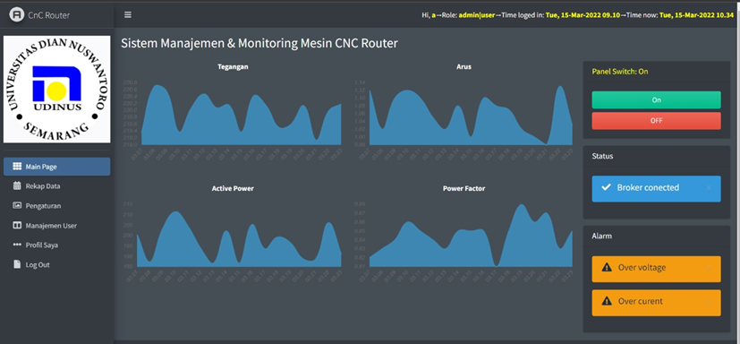
- Pada halaman utama Gambar 14, mahasiswa bisa melihat nilai empat parameter, status relai pada control panel, status koneksi ke broker dan alarm notifikasi pada tegangan dan arus. Mahasiswa bisa mengaktifkan atau menon-aktifkan relai pada panel melalui tombol ON atau OFF di bagian Panel Switch (terletak di kanan atas).

Gambar 10 Halaman Utama

Selain antarmuka berbasis web, sistem autentikasi dan monitoring kelistrikan mesin CNC telah menyediakan database MySQL untuk keperluan utama yakni menyimpan data kelistrikan mesin CNC. Database yang dibuat dinamakan “cncDB” dengan beberapa tabel utama sebagai berikut:
- Tabel mahasiswa menyimpan data mahasiswa: NIM, nama, password (terenkripsi).
- Tabel data CNC: waktu, tegangan, arus, power, energi, frekuensi dan power factor.
- Tabel status CNC: waktu, status power meter, status relai.

Kesimpulan
Hasil dari penelitian yang telah dilakukan terkait perancangan sistem autentikasi pengguna dan monitoring kelistrikan mesin CNC tersebut telah diuji dengan hasil yang baik dalam menarik data-data yang dibutuhkan melalui IoT untuk kemudian dapat dimanfaatkan dalam prediksi pemeliharaan mesin. Diketahui dari hasil uji tersebut sistem autentikasi pengguna (mahasiswa) mampu dilakukan melalui input username dan password berdasarkan data mahasiswa yang didaftarkan oleh asisten laboratorium. Data kelistrikan (tegangan, arus, power, energi, frekuensi dan power factor) berhasil dikirim dari control panel secara periodik tiap 10 detik ke broker. Broker berhasil menyimpan data yang diterima ke dalam database MySQL.
Saran untuk penelitian selanjutnya adalah pengembangan fungsi sistem khususnya monitoring kelistrikan CNC yang bisa dilakukan secara remote melalui koneksi internet dengan menempatkan web dan database server di public hosting. Kemudian, data kelistrikan yang dikumpulkan bisa digunakan sebagai bahan analisis untuk menemukan anomali atau untuk keperluan lain seperti prediksi pemeliharaan mesin CNC Router G-Weike Wk1212.

Daftar Pustaka
- P. Marcon et al., “Communication technology for industry 4.0,” Prog. Electromagn. Res. Symp., pp. 1694–1697, 2017, doi: 10.1109/PIERS.2017.8262021.
- J. Branger and Z. Pang, “From automated home to sustainable, healthy and manufacturing home: a new story enabled by the Internet-of-Things and Industry 4.0,” J. Manag. Anal., vol. 2, no. 4, pp. 314–332, 2015, doi: 10.1080/23270012.2015.1115379.
- S. Weyer, M. Schmitt, M. Ohmer, and D. Gorecky, “Towards industry 4.0 - Standardization as the crucial challenge for highly modular, multi-vendor production systems,” IFAC-PapersOnLine, vol. 28, no. 3, pp. 579–584, 2015, doi: 10.1016/j.ifacol.2015.06.143.
- K. K. Rout, S. Mishra, and A. Routray, “Development of an Internet of Things (IoT) Based Introductory Laboratory for Under Graduate Engineering Students,” Proc. - 2017 Int. Conf. Inf. Technol. ICIT 2017, pp. 113–118, 2018, doi: 10.1109/ICIT.2017.22.
- M. A. Akbar, M. M. Rashid, and A. H. Embong, “Technology Based Learning System in Internet of Things (IoT) Education,” Proc. 2018 7th Int. Conf. Comput. Commun. Eng. ICCCE 2018, pp. 192–197, 2018, doi: 10.1109/ICCCE.2018.8539334.
- M. V. Ramya, G. K. Purushothama, and K. R. Prakash, “Design and implementation of IoT based remote laboratory for sensor experiments,” Int. J. Interact. Mob. Technol., vol. 14, no. 9, pp. 227–238, 2020, doi: 10.3991/ijim.v14i09.13991.
- M. Poongothai, P. M. Subramanian, and A. Rajeswari, “Design and implementation of IoT based smart laboratory,” 2018 5th Int. Conf. Ind. Eng. Appl. ICIEA 2018, pp. 169–173, 2018, doi: 10.1109/IEA.2018.8387090.
- D. Oliveira, M. Neto, E. Coutinho, G. Paillard, E. Trajano, and L. Moreira, “An Autonomic System for Energy Cost Reduction in Computer Labs,” in 5th International Workshop on ADVANCEs in ICT INfrastructures and Services (ADVANCE 2015), 2017, no. January.
- Z. Liu, B. Yang, and T. Lu, “Laboratory Instruments Management System Based on IOT,” no. Icectt, pp. 220–225, 2015, doi: 10.2991/icectt-15.2015.43.
- Y. Ma, F. Wang, and Z. Wang, “Intelligent laboratory management system based on Internet of Things,” 2017 12th Int. Conf. Internet Technol. Secur. Trans. ICITST 2017, pp. 464–467, 2018, doi: 10.23919/ICITST.2017.8356449.
- I. Fushshilat, A. Rahmat, Y. Somantri, and E. Haritman, “Laboratory management: Digital laboratory information system (DLIS) concept,” IOP Conf. Ser. Mater. Sci. Eng., vol. 434, no. 1, 2018, doi: 10.1088/1757-899X/434/1/012286.
- cnccom, “What is a CNC Router and How Does it Work?,” 2015. https://www.cnc.com/what-is-a-cnc-router-and-how-does-it-work/ (accessed Dec. 11, 2020).

